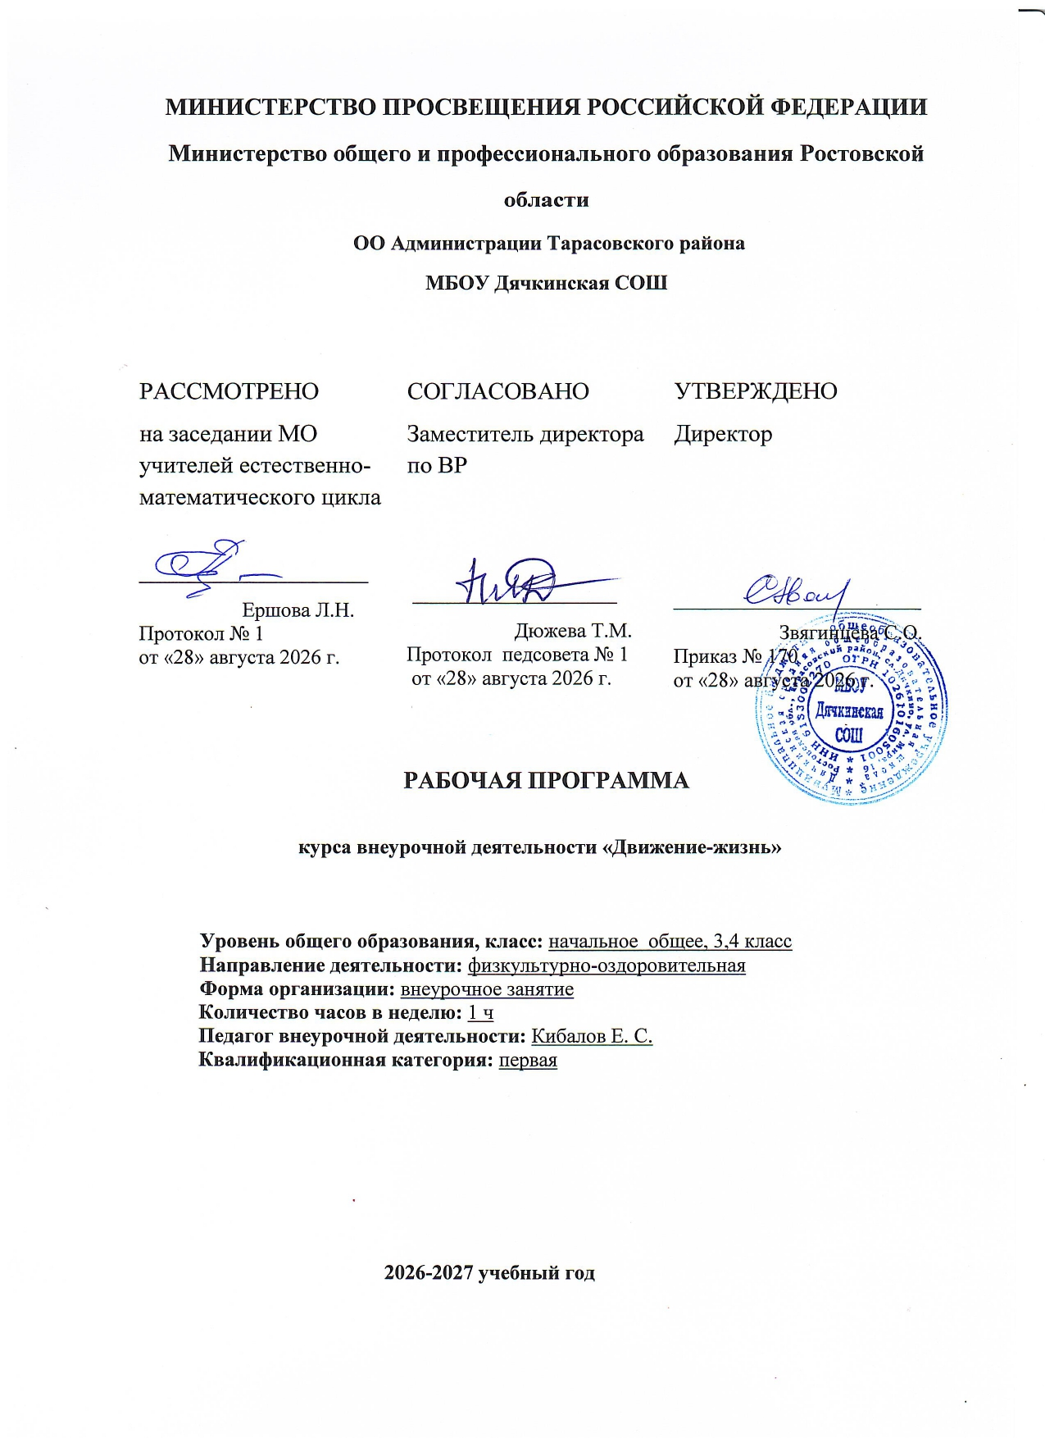

Пояснительная записка

Программа «Движение-жизнь» имеет спортивно-оздоровительную направленность.
Данная программа служит для организации внеурочной деятельности младших школьников.
Подвижная игра – естественный спутник жизни ребёнка, источник радостных эмоций, обладающий великой воспитательной силой.
Подвижные игры являются одним из традиционных средств педагогики. В играх ярко отражается образ жизни людей, их быт, труд, представление о чести, смелости, мужестве, желание обладать силой, ловкостью, выносливостью, быстротой и красотой движений. Проявлять смекалку, выдержку, творческую выдумку, находчивость, волю, стремление к победе.
Подвижные игры являются частью патриотического, эстетического и физического воспитания детей. У них формируются устойчивое, заинтересованное, уважительное отношение к культуре родной страны, создаются эмоционально положительная основа для развития патриотических чувств: любви к Родине, её культуре и наследию. Это один из главных и основополагающих факторов детского физического развития. Подвижные игры способствуют совершенствованию двигательной координации, мышечной активности, физического равновесия, а также развитию силы, подвижности, ловкости, активности и быстроты реакций. Более того, все подвижные игры имеют занимательный характер, тем самым настраивая ребёнка на позитивное восприятие мира, на получение положительных эмоций.
Игры предшествуют трудовой деятельности ребёнка. Он начинает играть до того, как научиться выполнять хотя бы простейшие трудовые процессы.
Правильно организованные подвижные игры должны оказывать благотворное влияние на рост, развитие и укрепление костно-связочного аппарата, мышечной системы, на формирование правильной осанки детей. Благодаря этому большое значение приобретают подвижные игры, вовлекающие в разнообразную, преимущественно динамическую, работу различные крупные и мелкие мышцы тела.
Подвижные игры являются лучшим средством активного отдыха после напряжённой умственной работы. Игровая деятельность развивает и укрепляет основные группы мышц и тем самым способствует улучшению здоровья. Движения, входящие в подвижные игры, по своему содержанию и форме очень просты, естественны, понятны и доступны восприятию и выполнению.
В играх занимающиеся упражняются в ходьбе, прыжках, метании и незаметно для самих себя овладевают навыком основных движений.

Улучшается общая координация движений, развивается способность целенаправленно владеть своим телом в соответствии с задачей и правилами игры.
Приобретённый двигательный опыт и хорошая общая физическая подготовка создают необходимые предпосылки для последующей спортивной деятельности.
Ценность подвижных игр в том, что приобретённые умения, качества, навыки повторяются и совершенствуются в быстро изменяющихся условиях.
Содержание игр обогащает представление и активизирует наблюдательность, мышление и внимание, развивает память, сообразительность и воображение.
Игровая деятельность всегда связана с решением определённых задач, выполнением определённых обязанностей, преодолением разного рода трудностей и препятствий. Преодоление препятствий укрепляет силу воли, воспитывает выдержку, решительность, настойчивость в достижении цели, веру в свои силы.

Цель программы: сформировать у младших школьников мотивацию сохранения и приумножения здоровья средством подвижной игры.

Задачи программы:
Образовательные:
- Формирование знаний и представлений о здоровом образе жизни;
- Обучение правилам поведения в процессе коллективных действий;
- Формирование интереса к народному творчеству народов Поволжья.
- Расширение кругозора младших школьников. Развивающие:
- Развитие познавательного интереса к народным играм, включение их в познавательную деятельность;
- Развитие активности, самостоятельности, ответственности;
- Развитие статистического и динамического равновесия, развитие глазомера и чувства расстояния;
- Развитие внимательности, как черты характера, свойства личности. Воспитательные:
- Воспитание чувства коллективизма;
- Формирование установки на здоровый образ жизни;
- Воспитание бережного отношения к окружающей среде, к народным традициям.

Возраст детей, участвующих в реализации программы: учащиеся 3-4
классов.

Формы занятий:
Ведущей формой организации обучения является групповая. Содержание программы ориентировано на добровольные одновозрастные группы детей.
В целом состав групп остается постоянным. Однако состав группы может изменяться по следующим причинам:
- смена места жительства, противопоказания по здоровью и в других случаях;
- смена личностных интересов и запросов учащихся.
Виды деятельности: игровая, познавательная.

Результаты:
Развитие физических качеств, силы, быстроты, выносливости.
Формирование умения проведения физкультурно – оздоровительных мероприятий.

Личностные результаты
  - оценивать поступки людей, жизненные ситуации с точки зрения общепринятых норм и ценностей; оценивать конкретные поступки как хорошие или плохие;
- умение выражать свои эмоции;
- понимать эмоции других людей, сочувствовать, сопереживать;
Метапредметными результатами является формирование универсальных учебных действий (УУД).

Регулятивные УУД:
- определять и формировать цель деятельности с помощью учителя;
- проговаривать последовательность действий во время занятия;
- учиться работать по определенному алгоритму

Познавательные УУД:
- умение делать выводы в результате совместной работы класса и учителя;

Коммуникативные УУД:
- умение оформлять свои мысли в устной форме
- слушать и понимать речь других;
- договариваться с одноклассниками совместно с учителем о правилах поведения и общения и следовать им;
- учиться работать в паре, группе; выполнять различные роли

Тематическое планирование «Движение- жизнь»
3 класс
№ п/п | Тема занятия | Кол- во  часов | Дата
№ п/п | Тема занятия | Кол- во  часов | план | факт
1. | Вводное занятие. Правила техники безопасности  при проведении подвижных игр | 1 | 03.09
2. | Игры с мячом: ловля, бросок, передача. Игра  «Космонавты» | 1 | 10.09
3. | Разучивание и проведение игр. | 1 | 17.09
4. | Игры с элементами ОРУ | 1 | 24.09
5. | Комплекс ОРУ в колонне по одному в движении. Игра «Круговые пятнашки». Игра «Ловушки в кругу» | 1 | 01.10
6. | Правила техники безопасности при игре с мячом. | 1 | 08.10
7. | Комплекс ОРУ с малыми мячами. Игра «Мячик кверху» | 1 | 15.10
8. | Комплекс ОРУ с большими мячами. Игра «Перебрасывание мяча» Игра «Летучий мяч». | 1 | 22.10
9. | Комплекс ОРУ с набивными мячами. Игра «Выбей мяч из круга» | 1 | 05.11
10. | Комплекс ОРУ с мячами. Игра «Гонка мячей». Игра  «Попади в цель» | 1 | 12.11
11. | Правила техники безопасности при игре с прыжками. Для чего человеку важно уметь прыгать. Виды прыжков. | 1 | 19.11
12. | Комплекс ОРУ. Игра « Воробушки и кот» | 1 | 26.11
13. | Комплекс ОРУ с большими мячами. Ведение мяча змейкой. | 1 | 03.12
14. | Комплекс ОРУ с большими мячами. Передача и ловля мяча. «Пионербол» | 1 | 10.12
15. | Комплекс ОРУ с большими мячами. Передача и ловля мяча. «Пионербол» | 1 | 17.12
16. | Комплекс ОРУ с большими мячами. Передача и ловля мяча. «Пионербол» | 1 | 24.12
17. | Комплекс ОРУ. Пионербол | 1 | 14.01
18. | Комплекс ОРУ. Броски мяча в корзину | 1 | 21.01
19. | Комплекс ОРУ. Броски мяча в корзину от груди | 1 | 28.01
20. | Подвижные игры | 1 | 04.02
21. | Подвижные игры | 1 | 11.02
22. | Подвижные игры | 1 | 18.02
23. | Игры с мячом | 1 | 25.02
24. | Игры с мячом | 1 | 04.03
25. | Эстафеты с мячом | 1 | 11.03
26. | Эстафеты с мячом | 1 | 18.03
27. | Игры на развитие ловкости и гибкости | 1 | 25.03
28. | Игры на развитие ловкости и гибкости | 1 | 08.04
29. | «Самый быстрый» соревнования по бегу | 1 | 15.04
30. | Игры на свежем воздухе | 1 | 22.04
31. | Игры на свежем воздухе | 1 | 29.04
32. | Игры на свежем воздухе | 1 | 06.05
33. | Игры на свежем воздухе | 1 | 13.05
34. | Игры на свежем воздухе | 1 | 20.05

4 класс
№ п/п | Тема занятия | Кол- во  часов | Дата
№ п/п | Тема занятия | Кол- во  часов | план | факт
1. | Вводное занятие. Правила техники безопасности  при проведении подвижных игр | 1 | 07.09
2. | Игры на свежем воздухе | 1 | 14.09
3. | Игры на свежем воздухе | 1 | 21.09
4. | Игры с элементами ОРУ | 1 | 28.09
5. | Комплекс ОРУ в колонне по одному в движении. | 1 | 05.10
6. | Правила техники безопасности при игре с мячом. | 1 | 12.10
7. | Ловля и передача мяча на месте и в движении | 1 | 19.10
8. | Ведение мяча с изменением направления и скорости. | 1 | 09.11
9. | Броски в цель. | 1 | 16.11
10. | Прием и передача мяча в волейболе | 1 | 23.11
11. | Прием и передача мяча в волейболе | 1 | 30.11
12. | Подвижные игры «Гонка мячей по кругу» | 1 | 07.12
13. | Соревнование по подвижной игре «Перестрелка» эстафеты мячом. | 1 | 14.12
14. | Соревнование по подвижной игре  «Пионербол» | 1 | 21.12
15. | Пионербол | 1 | 28.12
16. | Пионербол | 1 | 11.01
17. | Пионербол | 1 | 18.01
18. | Броски мяча в корзину | 1 | 25.01
19. | Броски мяча в корзину от груди | 1 | 01.02
20. | Подвижные игры | 1 | 08.02
21. | Подвижные игры | 1 | 15.02
22. | Подвижные игры | 1 | 20.02
23. | Игры с мячом | 1 | 01.03
24. | Игры с мячом | 1 | 15.03
25. | Эстафеты с мячом | 1 | 22.03
26. | Эстафеты с мячом | 1 | 05.04
27. | Игры на развитие ловкости и гибкости | 1 | 12.04
28. | Игры на развитие ловкости и гибкости | 1 | 19.04
29. | «Самый быстрый» соревнования по бегу | 1 | 26.04
30. | Игры на свежем воздухе | 1 | 17.05
31. | Игры на свежем воздухе | 1 | 24.05
32. | Игры на свежем воздухе | 1 | 26.05

